Муниципальное общеобразовательное учреждение средняя общеобразовательная школа №9 им. Кирилла и Мефодия г. Каменки
_______________________________________________________________________

Тема урока:

(урок информатики в 6 классе)

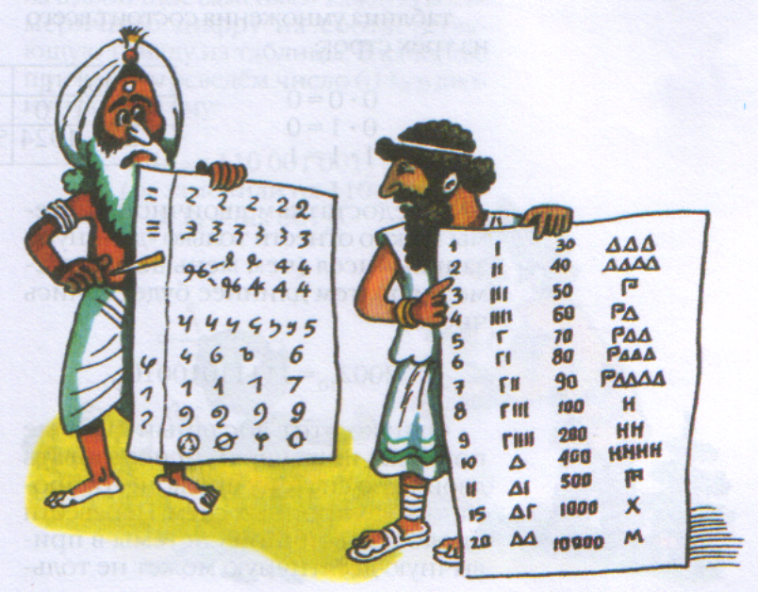

Учитель информатики и ИКТ
Корнеева В.А.

г.Каменка
2013 г.
Тема урока: Cистемы счисления.

Класс: 6

Цели урока:

1. Сформировать новые знания, умения и навыки по теме “ Информация в памяти компьютера. Системы счисления ”, осознанное понимание представления чисел в двоичной системе счисления, перевода десятичных чисел в двоичную систему счисления, контроль за усвоением учебного материала.
2. Способствовать развитию мышления учащихся посредством анализа, сравнения и обобщения изучаемого материала, самостоятельности.
3. Способствовать активизации познавательной и творческой деятельности учащихся.

Тип урока: Изучение нового материала
Структура урока:
1. Организационный момент
2. Подготовка учащихся к усвоению знаний
3. Изложение нового материала. Составление учащимися краткого конспекта нового материала.
4. Закрепление полученных знаний.
6. Задание на дом.
7. Подведение итогов урока
8. Рефлексия

Оборудование урока: мультимедийный комплекс; презентация, созданная в программе MS PowerPoint; карточки с заданиями.

Ход урока

Деятельность учителя | Деятельность учащихся | Комментарий
1.Организационный момент  Здравствуйте, ребята! Присаживайтесь.  Сегодня у нас не обычный урок. На уроке мы будем использовать элементы дистанционного обучения.  Тема нашего урока:  « Системы счисления»  На уроке мы познакомимся с понятием «Система счисления», научимся переводить числа из одной системы счисления в другую.  2. Подготовка учащихся к усвоению знаний  Учитель зачитывает стихотворение:  Ей было тысяча сто лет,  Она в сто первый класс ходила,  В портфеле по сто книг носила —  Все это правда, а не бред.  Когда, пыля десятком ног,  Она шагала по дороге,  За ней всегда бежал щенок  С одним хвостом, зато стоногий.  Она ловила каждый звук  Своими десятью ушами,  И десять загорелых рук  Портфель и поводок держали.  И десять темно-синих глаз  Рассматривали мир привычно,  Но станет все совсем обычным,  Когда поймете мой рассказ  - Это стихотворение сейчас нам кажется очень необычным, но к концу урока мы сможем его понять.  3. Изложение нового материала  (Презентация «Из истории систем счисления»)  Система счисления - это способ записи чисел с помощью данного набора cпециальных знаков –цифр.  Разные народы в своем развитии использовали различные системы счисления.  Вавилонские числа – комбинация трех клинописных знаков:  клин вертикальный (единица)  и клин горизонтальный (десяток).  Имелось подобие знака «нуль», однако этот знак не ставился в конце чисел  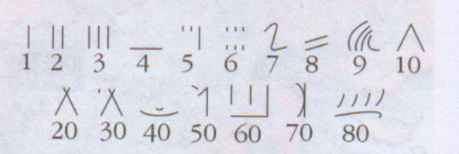  В Египте - для записи чисел применялись иероглифы.  Все остальные числа записывались из этих знаков при помощи операции сложения, вначале писались числа высшего порядка, затем низшего.  В римской системе счисления семь чисел обозначаются буквами:  1 – I  5 – V  10 – X  50 – L  100 – C  500 – D  1000 – M  Остальные числа записываются комбинацией этих знаков.  Если числа в комбинации идут от больших к меньшим, числа складываются:  VI=5+1=6  если от меньших к большим – значение числа вычитается из следующей буквы:  IV=5-1=4  Греки использовали несколько способов записи чисел.  В ионической нумерации использовались буквы алфавита; чтобы отличить число от слова, над буквами числа ставился специальный значок: ~ - титло. Такая запись чисел применялась жителями Милета и Александрии.  В Афинах для обозначения чисел пользовались первыми буквами слов-числительных  Слайд 4-7( В Вавилоне, в Египте, в Риме, в Греции, в Индии)  Отголоски древних способов счета встречаются и в современном мире.  Так, из древнего Вавилона сохранилось деление часа на 60 минут, минуты – 60 секунд.  Из Древнего Рима – римская запись чисел ( XX век).  Самой удобной оказалась система счисления, которая пришла из Индии. В ней 10 цифр.  Она называется десятичной системой счисления.  Количество различных символов или знаков, которое используется для записи чисел называется  основанием системы счисления, оно заложено в название системы счисления.  Для представления информации в компьютере используют двоичное кодирование.  Информация в памяти компьютера (числа, текст, фотографии, музыка и др.) представляется в виде набора из нулей и единиц.  Система счисления, в которой для записи чисел используется 2 цифры: 0 и 1 называется двоичной системой счисления.  Существуют и другие системы счисления : восьмиричная, шестнадцатиричная и др.  Системы счисления делятся на позиционные и непозиционные.  Позиционная система счисления – это система счисления, в которой величина цифры зависит от места расположения (позиции) в записи числа.  Например, в записи числа 333 первая справа цифра 3 обозначает 3 единицы, на втором месте – 3 десятка, на третьем месте – 3 сотни.  - Сегодня на уроке мы с Вами научимся переводить числа из десятичной системы счисления в двоичную и из двоичной в десятичную.  Перевод числа из десятичной системы счисления в двоичную:  12${}_{\text{10}}$= ?${}_{2}$  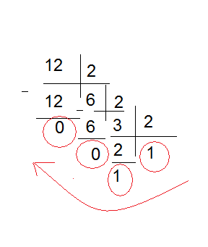  Чтобы перевести число в двоичную СС, необходимо делить в столбик на 2 (т.к. переводим в 2 СС), до тех пор пока в частном не получим 1, все остатки нужно выделить, например, обводить в кружок, затем остатки записываем в ответ начиная с последнего.  Ответ: 12${}_{\text{10}}$ à 1100${}_{2}$  Перевод числа из двоичной системы счисления в десятичную:  1100${}_{2}$ = ?${}_{\text{10}}$  8 4 2 1  1 1 0 0${}_{2}$=0*1+0*2+ 1*4+ 1*8 = 0+ 0+ 4+ 8= 12  Чтобы перевести число из двоичной СС в десятичную необходимо записать над цифрами двоичного числа, начиная с последнего цифры числового ряда: 1 2 4 8 16 32 64 … и произвести вычисления (сложить соответствующие произведения).  Ответ: 1100${}_{2}$à 12${}_{\text{10}}$  4. Закрепление полученных знаний.  - Задание 1. Вернемся к стихотворению, с которого начали урок.  Переведем в десятичную систему счисления числа, встречающиеся в нем.  Слайд 12  1100  101  100  10  Сколько лет девочке? (12)  В каком классе она училась?(5)  Сколько книг в портфеле она носила? (4)  Сколько у нее рук, глаз, ушей? (2)  Задание 2. Перевести в двоичную  систему счисления числа 28 и 34  5. Знакомство с программой «Калькулятор».  - Ребята, сейчас мы научимся с вами более легкому и удобному способу перевода чисел в разные системы счисления, с помощью калькулятора.  ПУСК - ВСЕ ПРОГРАММЫ – СТАНДАРТНЫЕ – КАЛЬКУЛЯТОР  - У калькулятора есть 2 вида: обычный и инженерный. Выберем Инженерный калькулятор.  - bin – двоичная система счисления  - dec – десятичная система счисления  Перевести в десятичную систему счисления число 111111  Перевести в двоичную систему счисления число 367  6. Работа в рабочих тетрадях.  Откройте тетради на стр.  Выполним задание №  7. Домашнее задание.  Наше путешествие по системе счисления на этом не заканчивается, оно только началось. На последующих уроках мы продолжим знакомство с системами счисления, а пока дома выполните задание:  параграф 1.3 учебника стр.16-20.  Переведи в десятичную систему счисления:  В рабочей тетради №19, 20 на стр.13  8. Подведение итогов урока  - С какой темой познакомились?  - Что такое система счисления?  - Какие системы счисления вы знаете?  - Чем они отличаются?  - Все молодцы, хорошо работали на уроке. Выставление оценок.  8. Рефлексия | Здороваются и садятся за парты.  Слушают стих.  Записывают тему в тетради  Составление учащимися краткого конспекта нового материала.  - Потому что состоит из 10 цифр (0-9)  Смотрят на доску, слушаю учителя и делают записи в тетради  Смотрят на доску, слушают учителя и делают записи в тетради  Выполняют вычисления в тетрадях  Отвечают на вопросы  Записывают домашнее задание

Список литературы

1. Информатика: Учебник для 6 класса / Л.Л.Босова.- 4-е изд.,испр.- М.: БИНОМ. Лаборатория знаний, 2006.- 208 с.:ил.
2. ChrioWiki.ru
3. RIN.ru

